Procvičování s červíkem Pepíkem
https://youtu.be/xeTyc2uA73s

- Použijte nějakou botu s tkaničkou,
tkaničku vyvlékněte a znovu provlékejte, jako když leze červík do jablíčka.
Po návléknutí, si procvičte na tkaničce mašličku.
Ne na prstíku, na tkaničce. Povedlo se?

- Červík je v jablíčku, pomůžete mu najít cestu ven?

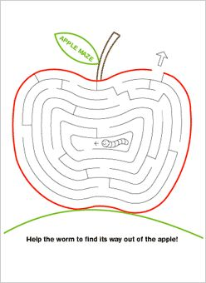
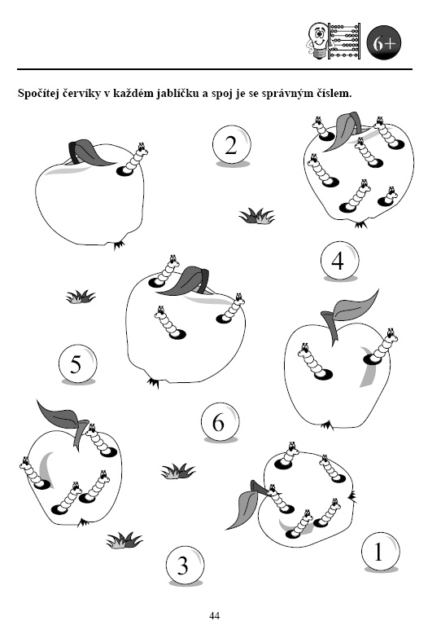
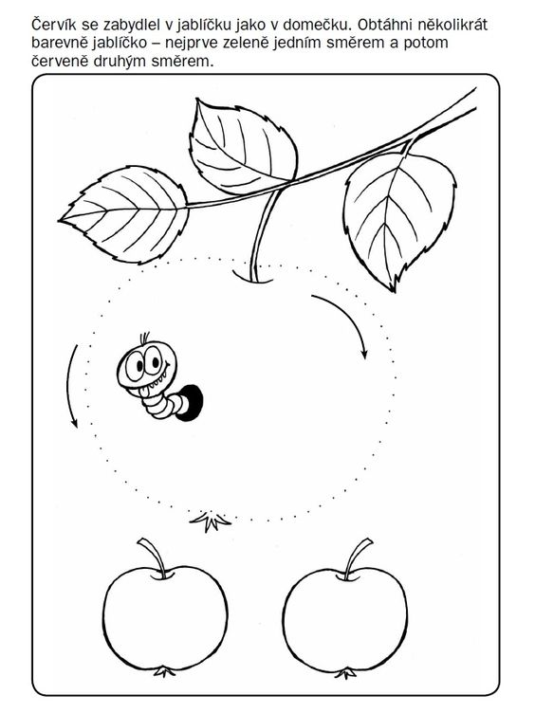
Leze červík (melodizace na píseň – Pec nám spadla)
Písničku si můžete nejen zazpívat, ale i zahrát na nějaké náčiní z kuchyně, pokud maminka dovolí. Také vám ji může někdo zazpívat a vy si vyzkoušejte lezení jako červík (pod stolem, pod židlemi….)

Leze červík do melounu,
sladkou šťávu chtěl by pít,
v melounu je hodně vody,
mohl by se utopit.
Leze červík do jablíčka,
tam už bude v bezpečí,
jablíčko je také sladké,
každou nemoc vyléčí.

- Jaké druhy ovoce znáte?
- Které ovoce vám chutná nejvíce?
- Popište ho, ať ten, kdo je s vámi, může hádat jeho název.
- Jaké ovoce máte doma?
- Co se z ovoce dělá?
- Ochutnávejte a můžete se zavřenýma očima poznávat ovoce podle chuti.

Poznáš, co je kyselé? Citrón, nebo med?
Obojí dám do čaje, zamíchám ho hned.

- Víte, proč se dává do čaje med a citrón? Hlavně pozor, ať nedáváte med do čaje, když je moc horký…to pak ztrácí své zázračné schopnosti.
- A nyní zkus uhodnout jména pohádek ukrytých v říkance.

Jablíčka a hrušky ze zahrádky, zamícháme čáry máry do pohádky…
Kousla si a usnula…
Narostl ji po nich nos….
Kdo to neví, bude bos.

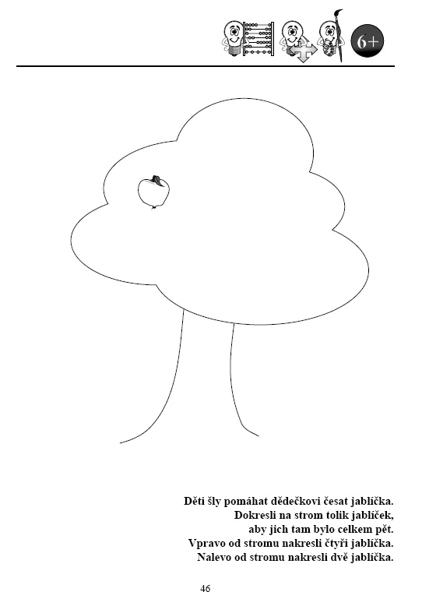

Natrháme jablíčka (pohybová improvizace)

Natrháme jablíčka, (trhat ve výponu)
posbíráme hrušky. (sbírat v podřepu)
Nakreslíme mandarinku, (ve stoje před tělem kroužit rukama)
vezměte si tužky. (zvednout ukazováčky)
Vybarvíme jablíčka, (jednou rukou dělat kruhy)
vybarvíme hrušky. (oběma rukama naznačit hrušku)
Pak obrázek vystřihneme, (prsty naznačujeme nůžky)
vezměte si nůžky. (naznačujeme stříhání)

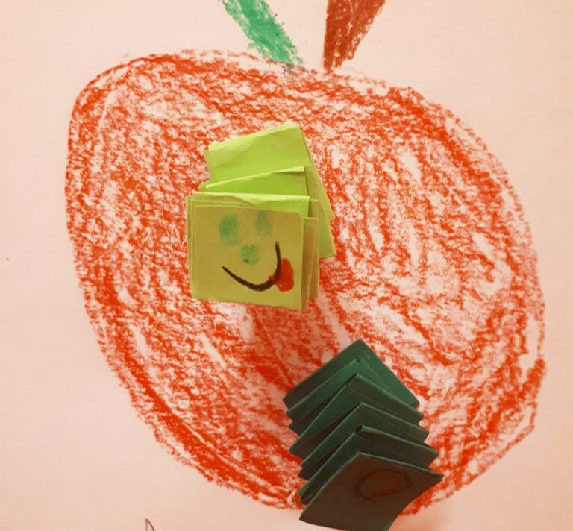
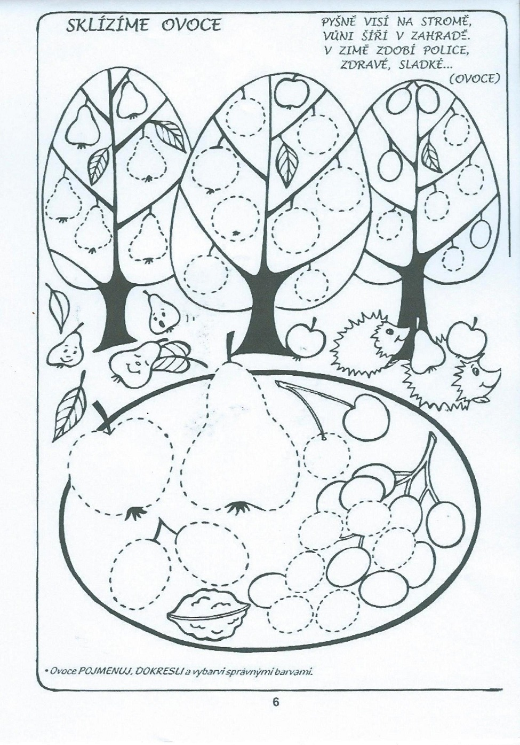

- Pojmenujte ovoce na obrázcích, které znáš.
- Pokud nevíte, požádejte o radu.
- Které ovoce roste v našich zahradách.
- Které ovoce se k nám dováží z jiných krajin?

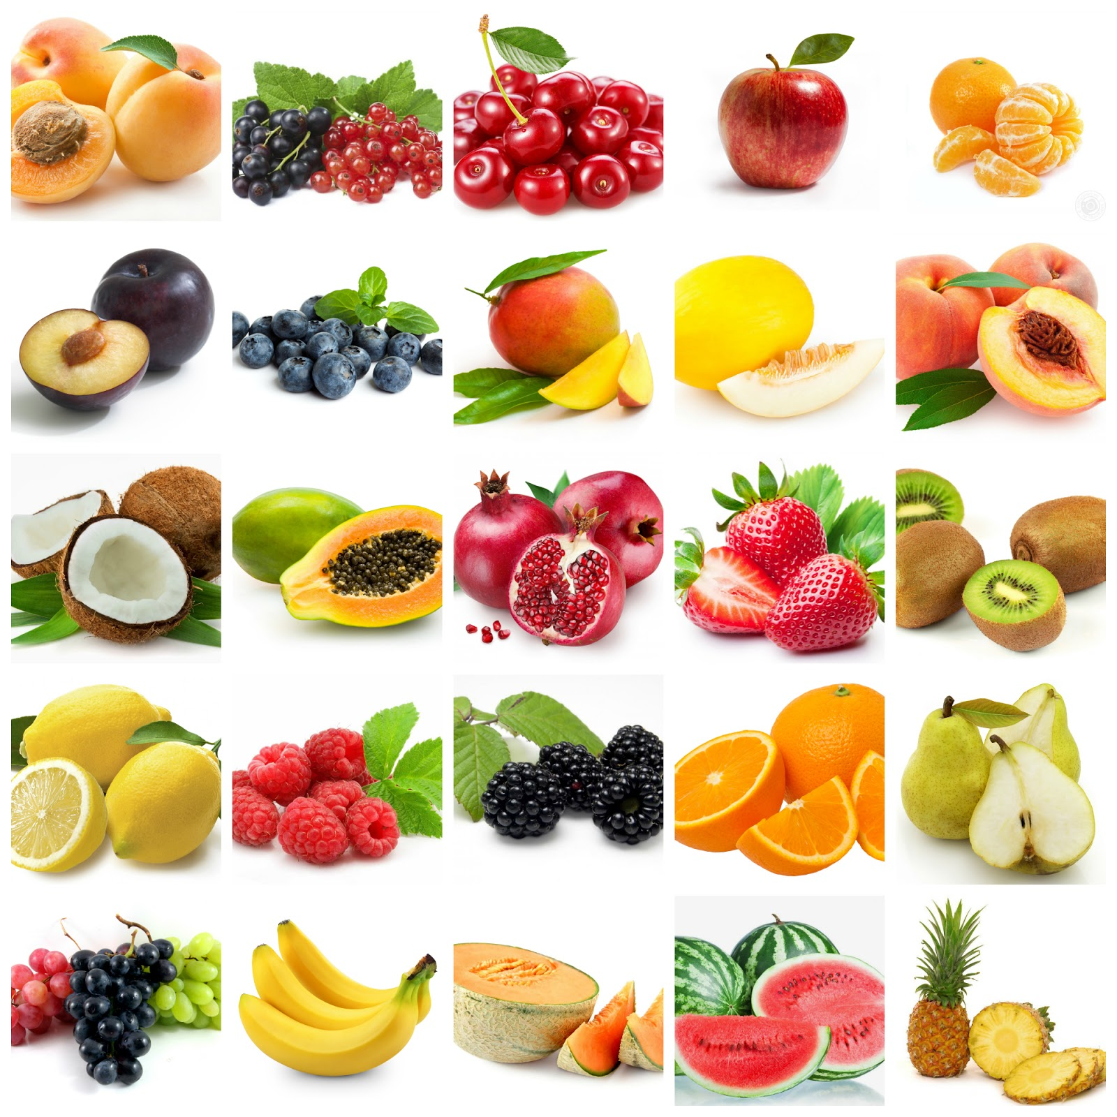

Na závěr ještě trochu zábavy.
https://youtu.be/vGSjOwnz6WE - „Co se děje v trávě“ - Červík

